David Hernández Miranzo

Memoria Práctica PlantUML
Enlace a proyecto: https://github.com/Davhemir/UMLClasesDavidHM.git

Creación archivo Uml en proyecto:
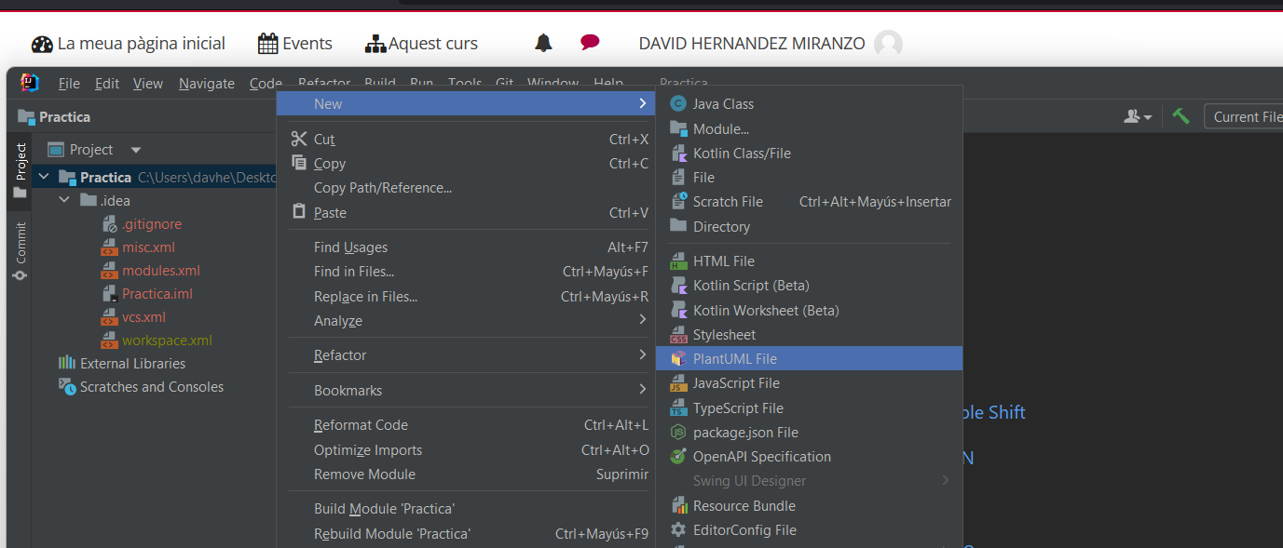

Archivo añadido y plugin funcionando:
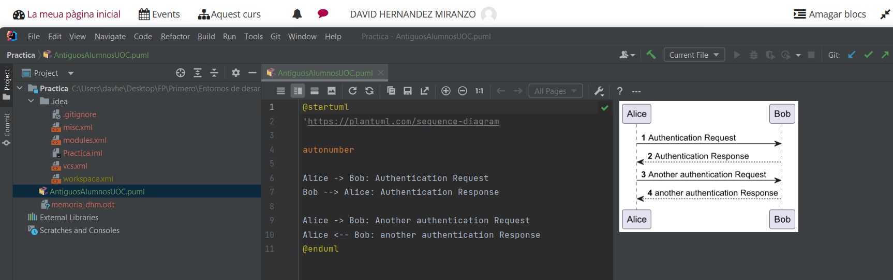

Se añaden todas las clases que formarán el esquema UML precedidos de la palabra class y con llaves. No se especifican todavía atributos y métodos, en primer lugar se generaran las relaciones:
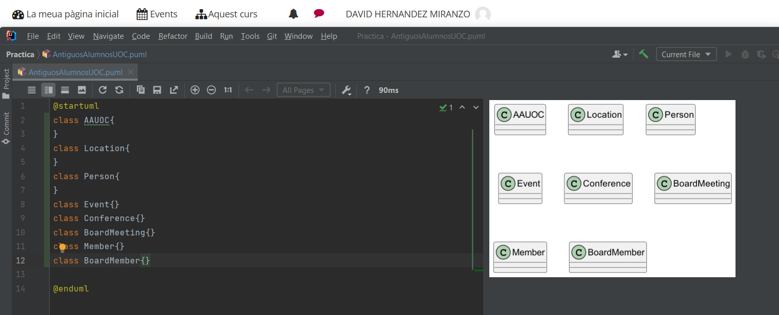
Una vez creadas las clases se establecen las relaciones:
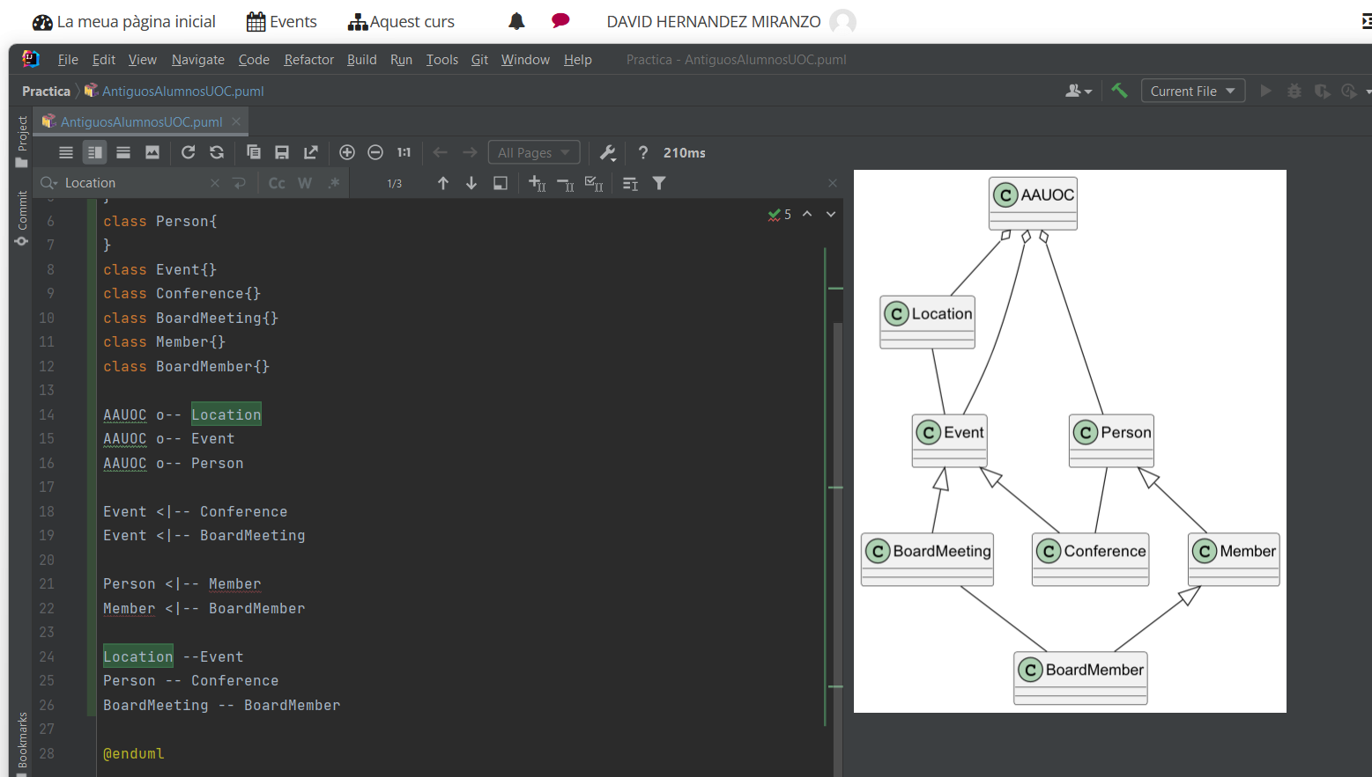

Se generan diferentes tipos de relaciones:
Relaciones de Extensión entre superclases y subclases: <
Relacioones de Agregación: <|--
Relaciones de Asociación: --
*Se ha añadido posteriormente la relación de asocación entre Member y Event

Inclusión de atributos y métodos a las clases:
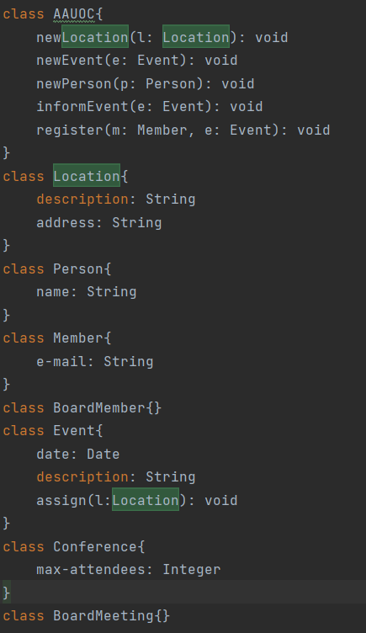

Los atributos se añaden con la sintaxis:
nombreAtributo: tipoAtributo
Los métodos se añaden con la sintaxis:
nombreMetodo(nombreParametro: tipoParametro): TipoVariableReturn
En este caso no se han añadido modificadores de acceso.

Inclusión de los nombres de las relaciones:

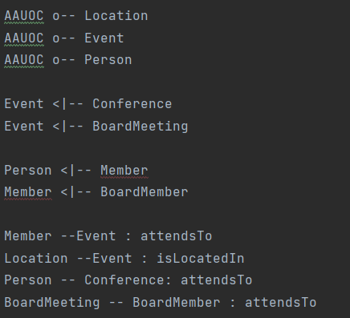
Los nombres de las relaciones se añaden tras : al final de la relación.
PrimerElemento – SegundoElemento : NombreRelación
Visualización actual del esquema:

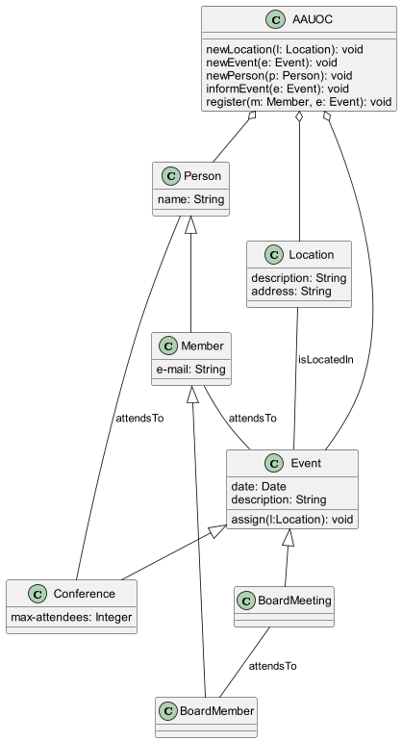

Cardinalidad de las relaciones:
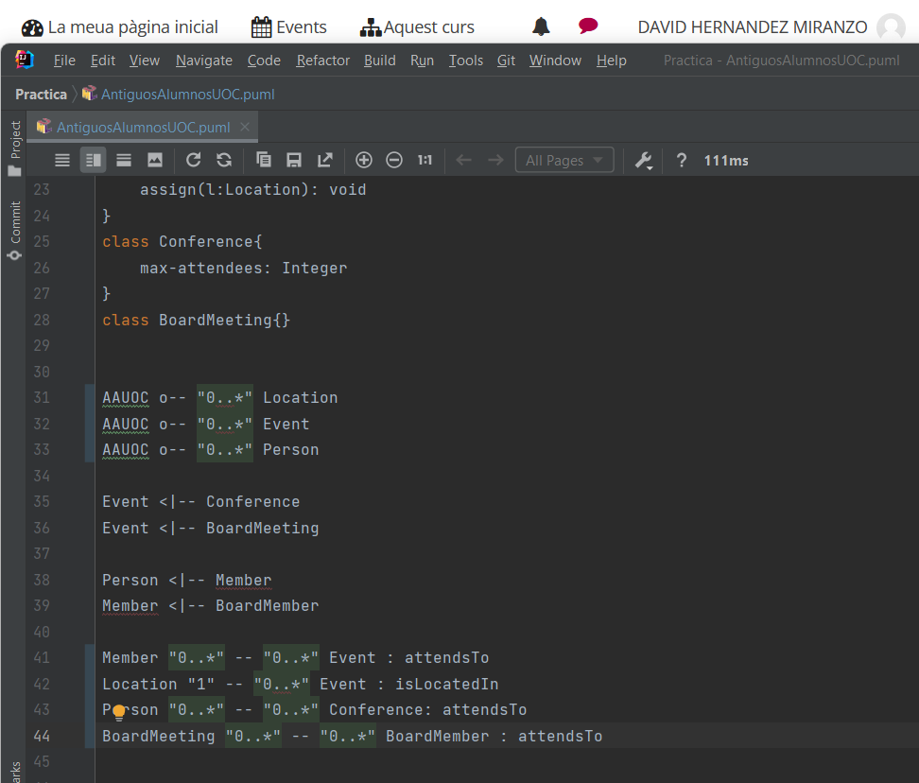

Las cardinalidades se añaden a cada parte de la relación entre comillas dobles:
Elemento1 “cardinalidad1” – “cardinalidad2” Elemento2
En este caso se utilizan dos tipos de cardinalidades
-”0..*” → Indica que puede ser o 0 o cualquier número de elementos
-”1” → Indica que solamente puede haber un elemento en la relación
Resultado final del esquema UML de clases

